МУНИЦИПАЛЬНОЕ ОБЩЕОБРАЗОВАТЕЛЬНОЕ УЧРЕЖДЕНИЕ-
СРЕДНЯЯ ОБЩЕОБРАЗОВАТЕЛЬНАЯ ШКОЛА № 8
(МОУ – СОШ № 8)

Приложение
к дополнительной общеразвивающей
программе технической
направленности «Оператор ЭВМ»,
утвержденной приказом МОУ – СОШ № 8
от 30.05.2019 г. № 93-5/О

Перечень методического обеспечения к дополнительной общеразвивающей программе технической направленности
«Оператор ЭВМ»

1. УПРАЖНЕНИЯ

Упр. 1. Заявление

Генеральному директору Торгово-го Дома «Волга» Иванову И.И. коммерческого директора Торго-вого Дома «Волга» Петрова Петра Петровича

ЗАЯВЛЕНИЕ

Прошу уволить меня по собственному желанию в связи с переходом на новую работу.

11 ноября 2019 года Петров П.П.

- Набрать текст первого абзаца: Генеральному директору Торгового Дома «Волга» Иванову И.И. коммерческого директора Торгового Дома «Волга» Петрова Петра Петровича. Нажать Enter десять раз. Выделить набранный текст без пустых строк. Выполнить команду Формат/ Абзац/ Выравнивание: По ширине/ OK. Выполнить команду Сервис/ Параметры/ Общие/ Единицы измерения: Сантиметры/ OK. Выделить текст. Выпол-нить команду Формат/ Абзац/ Отступ слева: 9 см, первая строка: Отступ (нет)/ OK. Выполнить команду Сервис/ Язык/ Расстановка переносов/ Ав-томатическая расстановка переносов/ OK.

- Нажать два раза клавишу перехода на следующую строку (клавиша со стрелкой, направленной вниз). Набрать текст второго абзаца: ЗАЯВЛЕНИЕ. Выделить этот текст. Задать выравнивание по центру, по-лужирный шрифт, выполнить команду Формат/ Шрифт/ Интервал/ Интер-вал: Разреженный на 2 пт/OK.

- Нажать два раза клавишу перехода на следующую строку. Набрать текст третьего абзаца: Прошу уволить меня по собственному желанию в связи с переходом на новую работу. Выделить этот текст, задать выравни-вание по ширине.

- Нажать два раза клавишу перехода на следующую строку. Набрать текст четвертого абзаца: 11 ноября 2011 года. Выделить этот текст, задать выравнивание по правому краю. Нажать Enter.

4

5. Набрать текст пятого абзаца: Петров П.П. Выделить этот текст, за-дать выравнивание по правому краю. Нажать Enter.

Упр. 2. Визитная карточка

Иванов Иван Иванович

123456 Клин,
Декабристов 123-456.
Телефон: (843) 222-33-44

- Установить выравнивание по центру. Задать рамку с помощью сле-дующих команд. Таблица/ Вставить/ Таблица/ Число столбцов: 1/ Число строк: 1/ OK. Таблица/ Выделить/ Таблица. Таблица/ Свойства таблицы, установить Таблица/ Ширина/ 9 см, Строка/ Высота/5 см, Ячейка/ Верти-кальное выравнивание/ По центру/OK.

- Набрать текст первого абзаца: Иванов Иван Иванович. Выделить этот текст, задать выравнивание по центру. Выполнить команду Формат/ Шрифт: Times New Roman, Начертание: Полужирный, Размер: 18/ OK. Нажать Enter два раза.
- Набрать следующие три абзаца. Выполнить команду Формат/ Шрифт: Times New Roman, Начертание: Обычный, Размер: 10/ OK.

5

Упр. 3. Расписание

РАСПИСАНИЕ электропоездов Одинцово от Москвы

Время | Станция назначения | Режим движения
00:53 | Кубинка | ежедневно
05:23 | Кубинка | по рабочим
05:37 | Звенигород | ежедневно
05:49 | Бородино | ежедневно
06:03 | Кубинка | отменен
06:11 | Одинцово | ежедневно
06:22 | Голицино | ежедневно
06:33 | Гагарин | по субботам
06:39 | Можайск | отменен
06:40 | Одинцово | по рабочим
06:47 | Звенигород | ежедневно
06:57 | Кубинка | ежедневно

- Набрать заголовок. Нажать Enter два раза.

- Создать первую строку: Время, Tab, Станция назначения, Tab, Ре-жим движения, Enter.

- Аналогично создать оставшиеся строки.

- Выделить все строки кроме заголовка.

- Выполнить команду Формат/ Табуляция.

- Позиции табуляции: 5 см/ Установить, Позиции табуляции: 12 см/ Установить, Выравнивание/ По левому краю/ OK.

- Отформатировать заголовок и первую строку.

6

Упр. 4. Объявление

Продается сыр !

Торговый Дом «Волга» предлагает оптом и в розницу сыры отечественного и им-портного производства.

- Низкие цены

- Высокое качество

- Любая форма оплаты

Торговый Дом «Волга». Адрес: 123456 Казань, Декабристов 123-456.

Телефон: (843) 222-33-44

Отформатировать первую строку: Продается сыр! Установить: по центру, Шрифт: 20 пт, полужирный, разреженный с интервалом 3 пт, Arial. Выделить первую строку: Продается сыр! Установить: Формат/ Границы и заливка/ Граница/ Тип : Рамка, Применить к: абзацу, Ширина: 1.5 пт, Заливка/ Серый 25 % / OK. Отформатировать остальные абзацы: по центру, Шрифт: 12 пт, Arial. Выделить: Низкие цены, Высокое качество, Любая форма оплаты. Задать Формат/ Список/ Маркированный/ OK. От-форматировать две последние строки по аналогии с первой строкой.

Упр. 5. Круговорот воды в природе

А т м о с ф е р а З е м л и

З е м н а я п о в е р х н о с т ь

Для второй строки использовать WordArt/ Текст-Фигура/ По кольцу.

7

Упр. 6. Товарный счет

Грузоотправитель и адрес Торговый Дом «Волга» 123456 Казань, Декаб-ристов 1

Грузополучатель и адрес Торговый Дом «Кремлевский» 654321 Москва,

Ленинский проспект 1

К реестру № ______ Дата получения «_____»_____________20___ года

Счет № 123 от 14.08.2008

Поставщик Торговый Дом «Волга»

Адрес 123456 Казань, Декабристов 123-456 Расчетный счет № 123456 в Банке «Казанский», МФО 123456

Дополнения

Наиме- | Единица | Количество | Цена |  | Сумма
нование | измерения
Краски | коробка | 5 | 350 |  | 1750
Кисти | шт. | 15 | 25 |  | 375
Бумага | пачка | 10 | 100 |  | 1000
Тетради | шт. | 100 | 20 |  | 2000
Ручки | шт. | 50 | 50 |  | 2500
 |  |  | ИТОГО |  | 7625
Руководитель предприятия |  |  |  | И.И. Иванов
Главный бухгалтер |  |  |  | С.С. Сидоров

1. Выделить Счет № 123 от 14.08.2008, Формат/ Границы и заливка. 2. Вставить таблицу Таблица/ Вставить/ Таблица, число столбцов: 5,

число строк: 7, Автоподбор ширины столбцов/ Постоянная: Авто/ OK. 3. Заполнить таблицу кроме ячеек E2-E7.

4. Выделить Количество, Таблица/Свойства таблицы/Ячейка/ Верти-кальное выравнивание/По центру/OK. Аналогично отформатировать Цена, Сумма.

8

- В ячейку E2 вставить формулу Таблица/ Формула: =PRODUCT(C2;D2).

- Аналогично заполнить ячейки E3-E6, используя

=PRODUCT(C3;D3),…

- В ячейку E7 вставить формулу Таблица/ Формула: =SUM(ABOVE).

Упр. 7. Интервью

ПРЕДПРАЗДНИЧНОЕ ИНТЕРВЬЮ

Новый год без елки – все | нового года. На коллегии нашего
равно, что песня без слов. Где ее | министерства было принято ре-
можно купить, почем? В «каком | шение, что цена елки не должна
лесу родилась елочка»? С этими | превышать 7 – 9 тысяч рублей за
словами мы обратились к | метр. Кроме государственных
начальнику отдела лесопользо- | торговых точек, насколько нам
вания министерства лесного хо- | известно, их продажей займутся
зяйства РТ Василию Ивановичу | коммерческие структуры, кото-
Гуськову: | рым разрешена заготовка и тор-
В нашей республике имеется | говля продукцией леса.
30 лесхозов, а также националь-
ный природный парк, который | А. Уваров
тоже всегда выручал нас в канун

- Набрать заголовок и текст заметки.

- Установить курсор в начало первого абзаца.

- Вставить новый раздел Вставка/ Разрыв/ Новый раздел/ На текущей странице/ OK.
- Выделить текст после заголовка, оставив после текста невыделен-ными несколько пустых строк, Формат/ Колонки/ Тип/ Две/ Колонки оди-наковой ширины/ OK.

9

2. ЗАДАНИЯ Задание 1. Письмо

Т О Р Г О В Ы Й Д О М « В О Л Г А »

123456 Казань, Декабристов 1

Телефон: 123-45 -67 Факс: 123-45-67

12 ноября 2011 года

123456 Москва, Ленинский проспект 1, Торговый дом «Кремлевский», Генеральному Директору Васильеву В.В.

Уважаемый Василий Васильевич!

Ваш заказ от 11 ноября 2011 года получен , и мы сразу же приступа-ем к его выполнению. Мы планируем отправить товар 14 ноября 2011 года и не сомневаемся, что наш товар удовлетворяет всем Вашим запросам.

Благодарим Вас за этот заказ и выражаем надежду на продолжение нашего сотрудничества.

С уважением, Иванов И.И.
Генеральный Директор Торгового Дома «Волга»

10

Задание 2. Визитная карточка

Иванов Иван Иванович

123456 Казань,
Декабристов 123-456.
Телефон: (843) 222-33-44

 Торговый Дом «Волга» 

Иванов Иван Иванович

Генеральный директор Торгового Дома «Волга» Телефон: 222-33-44, Факс: 222-33-44

123456 Казань, Декабристов 123-456

Телефон: 222-33-44, Факс: 222-33-44

Задание 3. Интервью

 |  |  |  | ПРЕДПРАЗДНИЧНОЕ ИНТЕРВЬЮ
Новый год без елки |  |  |  | В нашей республике имеется 30 лесхозов, а также
– все равно, что песня |  |  |  | национальный природный парк, который тоже всегда выру-
без слов. Где ее можно |  |  |  | чал нас в канун нового года. На коллегии нашего министер-
купить, почем? В «каком |  |  |  | ства было принято решение, что цена елки не должна пре-
лесу родилась елочка»? |  |  |  | вышать 7 – 9 тысяч рублей за метр. Кроме государственных
С этими словами мы о б- |  |  |  | торговых точек, насколько нам известно, их продажей зай-
ратились | к | начальнику |  | мутся коммерческие структуры, которым разрешена заго-
отдела лесопользования |  |  |  | товка и торговля продукцией леса.
министерства |  | лесного
хозяйства | РТ Василию
Ивановичу Гуськову: |  |  |  | А. Уваров

11Задание 4. Круговорот воды в природе

Задание 5. Прайс-лист

 | З А П А Д Н Ы Е С Л А Д О С Т И
Название | Количество | Цена
Сникерс | штука | 55 руб
 | десяток | 500 руб
Марс | штука | 50 руб
Баунти | штука | 60 руб
Твикс | нет в продаже
Виспа | нет в продаже

12Задание 6. Я видел раков

Я В И Д Е Л Р А К О В

Вчера: Сегодня:

Маленькие, но по три рубля, Большие, но по пять рублей,

но очень маленькие, но по но большие, но по пять рублей,

три, но очень маленькие. но очень большие, но по пять.

Задание 7. Объявление

П р о д а е т с я с ы р !
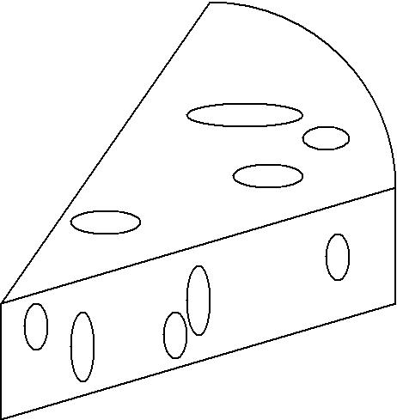

Торговый Дом «Волга» предлагает

оптом и в розницу сыры отечественного

и импортного производства. ◻ Низкие цены ◻ Высокое качество

◻ Любая форма оплаты

Торговый Дом «Волга». Адрес: 123456 Казань, Декабристов 123-456.

Телефон: (843) 222-33-44

222 – 33 – 44 (Сыр) | 222 – 33 – 44 (Сыр) | 222 – 33 – 44 (Сыр) | 222 – 33 – 44 (Сыр) | 222 – 33 – 44 (Сыр) | 222 – 33 – 44 (Сыр) | 222 – 33 – 44 (Сыр) | 222 – 33 – 44 (Сыр) | 222 – 33 – 44 (Сыр) | 222 – 33 – 44 (Сыр)

Задание 8. Содержание

СОДЕРЖАНИЕ

Введение 2

1. Постановка задачи 3

2. Метод конечных разностей 5

3. Исследование погрешности 6

4. Вычисление порядка сходимости 7

Приложение 1 9

Приложение 2 19

Литература 29

Задание 9. Абстрактное искусство

АБСТРАКТНОЕ ИСКУССТВО

 |  |  |  |  | Казимир |  | Малевич | –
 |  |  |  |  | один из ярчайших предста-
 |  |  |  |  | вителей | абстрактного |  | ис-
 |  |  |  |  | кусства | России. Созданная
 |  |  |  |  | им в 1913 |  | году картина
 |  |  |  |  | «Чёрный квадрат» открыла
 |  |  |  |  | новое направление живопи-
 | К.С. Малевич «Чёрный квадрат» |  |  |  | си – супрематизм

14

Задание 10. Курсовая работа

Министерство образования и науки Российской Федерации

Федеральное государственное автономное образовательное учреждение высшего образования

«КАЗАНСКИЙ (ПРИВОЛЖСКИЙ) ФЕДЕРАЛЬНЫЙ УНИВЕРСИТЕТ»

Институт вычислительной математики и информационных технологий КАФЕДРА ВЫЧИСЛИТЕЛЬНОЙ МАТЕМАТИКИ

Направление: 01.03.02 – Прикладная математика и информатика Профиль: Численные методы

КУРСОВАЯ РАБОТА

ЧИСЛЕННОЕ РЕШЕНИЕ СПЕКТРАЛЬНЫХ ЗАДАЧ С ПЕРЕМЕННЫМИ КОЭФФИЦИЕНТАМИ

Студент
Группа 09-205 | И.И. Иванов
Научный руководитель
Кандидат физ.-мат. наук, доцент,
Доцент | П.П. Петров

Клин–2019

15

Задание 11. Выпускная квалификационная работа

Министерство образования и науки Российской Федерации

Федеральное государственное автономное образовательное учреждение высшего образования

«КАЗАНСКИЙ (ПРИВОЛЖСКИЙ) ФЕДЕРАЛЬНЫЙ УНИВЕРСИТЕТ»

Институт вычислительной математики и информационных технологий КАФЕДРА ВЫЧИСЛИТЕЛЬНОЙ МАТЕМАТИКИ

Направление: 01.03.02 – Прикладная математика и информатика Профиль: Численные методы

ВЫПУСКНАЯ КВАЛИФИКАЦИОННАЯ РАБОТА (Бакалаврская работа)

АППРОКСИМАЦИЯ СОБСТВЕННЫХ КОЛЕБАНИЙ ПЛАСТИНЫ СЛОЖНОЙ ФОРМЫ

Работа завершена:
19 мая 2016 года | И.И. Иванов
Работа допущена к защите:
Научный руководитель
Кандидат физ.-мат. наук, доцент,
Доцент
21 мая 2019 года | П.П. Петров
Заведующий кафедрой
Доктор физ.-мат. наук, профессор
«_____» ____________ 2016 года | С.С. Сидоров
Клин - 2019

16

Задание 12. Математический текст

1. Раскрытие неопределенностей

Изложим правило Лопиталя для вычисления предела функции в слу-

чае неопределенности вида 0 / 0.

Теорема 1. Пусть функции f (x) и g(x), определенные на отрезке [a,b], таковы, что:

1) f (a) = g(a) = 0 ;

2) существуют производные (правосторонние) f ′(a) и g′(a) причем

′
g (a) ≠ 0 .
Тогда существует предел
lim | f (x) | = | f ′′(a) .
x→a+0 | g(x ) |  | g (a)

Доказательство. Применим метод выделения главной части. В силу условия 2 теоремы запишем соотношения

f (x) = f (a) + f ′(a)(x − a) + o(x − a), g(x) = g(a) + g′(a)(x − a) + o(x − a).

Отсюда, согласно условию 1, находим

f (x) = f ′(a)(x − a) + o(x − a), g(x) = g′(a)(x − a) + o(x − a).

Следовательно, заключаем

 |  |  | f | ′ |  | o(x − a) |  |  |  | ′
 | f (x) |  |  | (a) + |  | x − a |  |  | f
lim |  | = lim |  |  |  |  |  | = |  | (a) | .
 | g(x) |  |  | ′ | o(x − a) |  |  |  |  | ′
x→a+0 |  | x→a+0 |  |  |  | x − a |  |  | g (a)
 |  |  | g (a) +

Что и требовалось доказать. ◻

17

2. Решение краевой задачи

Требуется решить следующую задачу: найти функцию u(x) , x ∈(0,l) , такую, что

−u′′(x) = f (x), x ∈(0,l),
(1)
u(0) =α, u(l) = β,

где α и β – заданные числа, а f (x) – заданная функция.

Интегрируя дифференциальное уравнение задачи (1) по отрезку [0, x], получим

x
u′(x) = −∫ f (η) dη + u′(0).

0

Интегрируя это соотношение по отрезку [0, x], выводим

u(x) = −∫^{x} ^{ξ}∫ f (η) dη dξ + u(0) + xu′(0).

0 0

Преобразуем двойной интеграл из последнего соотношения:

x ξ |  |  |  |  | x x |  |  |  |  | x
∫ |  | ∫ | f (η) dη |  | dξ = ∫ |  | ∫ | f (η) dξ |  | dη = ∫(x −η) f (η) dη.
0 |  | 0 |  |  | 0 |  | η |  |  | 0

Таким образом, общее решение дифференциального уравнения задачи (1) имеет вид:

x
u(x) = −∫(x − y) f ( y) dy + c₁ + xc₂ , | (2)
0

Определим постоянные c₁ и c₂ из граничных условий задачи (1):

18

c₁ =α,
c₂ = | β | −α | + | 1 ^{l} |  | (x − y) f ( y) dy.
 |  | l |  | l | ∫
 |  |  |  |  | 0

Подставляя постоянные c₁ и c₂ в соотношение (2), выводим

 |  | β −α |  |  | ^{x} y(l − x) |  |  | ^{l} x(l − y)
u(x) = | α + |  |  | + | ∫ |  | f ( y) dy + | ∫ |  | f ( y) dy.
 |  | l |  |  |  | l |  |  | l
 |  |  |  |  | 0 |  |  | x

Итак, доказан следующий результат.

Теорема 2. Решение задачи (1) определяется формулой:

 |  | β −α |  |  | l
u(x) = | α + |  |  | + | ∫ | K (x, y) f ( y) dy,
 |  | l
 |  |  |  |  | 0

где

 | y(l − x) | , | y ∈(0, x),
 | l
K (x, y) =
 | x(l − y)
 |  | , | y ∈(x,l),
 | l

для x ∈(0,l).

3. Решение системы линейных уравнений

Требуется решить систему линейных алгебраических уравнений n-го порядка следующего вида

a₁₁x₁ + a₁₂ x₂ +... + a_{1n} x_{n} = b₁,
 | ª21^{x}1 | + a₂₂ x₂ | + + a_{2n} x_{n} = b₂ ,
..............................................
 | ªn1^{x}1 | ⁺ ªn2 ^{x}2 | + + a_{nn} x_{n} = b_{n}.

19

Здесь a₁₁, a₁₂ , …, a_{nn} , b₁, b₂ , …, b_{n} – заданные коэффициенты и правые части, x₁, x₂ , …, x_{n} – неизвестные системы уравнений. Обозначим через

x вектор неизвестных, через b – вектор правых частей, через A – матри-цу коэффициентов:

 | a₁₁ |  |  | ª12 |  | ª1n |  |  |  | x₁ |  |  |  |  | b₁
 |  |  |  | a |  | a
A = | a |  | 21 |  | 22 |  | 2n |  | x = | x |  | 2 |  | b = | b
 |  |  |  |  |  |  |  | , |  |  |  |  | , |  |  | 2 .
 |  |  |  | ªn2
 | ªn1 |  |  |  |  | ªnn |  |  |  | ^{x}n |  |  |  |  | ^{b}n
Тогда исходная система принимает вид

Ax = b. | (3)

Положим ∆ = det A и введем определитель ∆ _{j} , получаемый из опре-делителя ∆ заменой j -го столбца на столбец b правых частей системы уравнений, j =1,2,..., n .

Теорема 3. (Правило Крамера)

1. Если ∆ ≠ 0, то система (3) имеет единственное решение

x₁ = ∆∆¹ , x₂ = ∆∆² , ..., x_{n} = ∆∆^{n} .

2. Если ∆ = 0, а хотя бы один из определителей ∆₁, ∆₂ , …, ∆_{n} не ра-

вен нулю, то система (3) несовместна.

3. Если ∆ = ∆₁ = ∆₂ = ... = ∆_{n} = 0, то система (3) имеет бесконечно много решений.

В качестве примера решим систему 3-го порядка
x₁ + 2x₂ + x₃ =1,
x₂ + x₃ =1,
= 7.
2x₁ + x₂ + 3x₃
Непосредственные вычисления дают

20

 |  | 1 | 2 | 1 |  |  |  |  | 1 | 2 | 1 |  |  |  | 1 | 1 | 1 |  |  |  |  | 1 | 2 | 1
∆ = |  | 0 | 1 | 1 |  | = 4, ∆₁ = |  |  | 1 | 1 | 1 |  | = 4, ∆₂ = |  | 0 | 1 | 1 |  | = −4, ∆₃ = |  |  | 0 | 1 | 1 |  | = 8.
 |  | 2 | 1 | 3 |  |  |  |  | 7 | 1 | 3 |  |  |  | 2 | 7 | 3 |  |  |  |  | 2 | 1 | 7
Применяя |  |  |  | правило |  |  | Крамера, |  |  |  |  |  | находим |  |  | x₁ = 4 4 =1, |  |  |  | x₂ = (−4) 4 = −1,
x₃ = 84 = 2.

  - Вычисления

- Нахождение частного

425 25 =17

13 = 0,33333333333333333333333333333333

  - 2 =1,5707963267948966192313216916398

- Извлечение квадратного корня

225 =15

3 =1,7320508075688772935274463415059

π =1,7724538509055160272981674833411

4.3. Вычисление процентов

50% от 90 = 45

25% от 3 = 0,75

30% от 150 = 45

- Возведение в степень

3³ = 27
2⁵ = 32

2¹⁰ =1024

- Длина окружности радиуса R = 3:

2πR =18,849555921538759430775860299677

4.6. Площадь круга радиуса R = 3:
πR² = 28,274333882308139146163790449516

4.7. Выражения
¹⁰10 =1,2589254117941672104239541063958
⁵⁵ = 26,041666666666666666666666666667 5!

 | 1 + | 1 |  | 5
 |  | 5 |  | = 2,48832

21

Задание 13. Струна, нагруженная массами
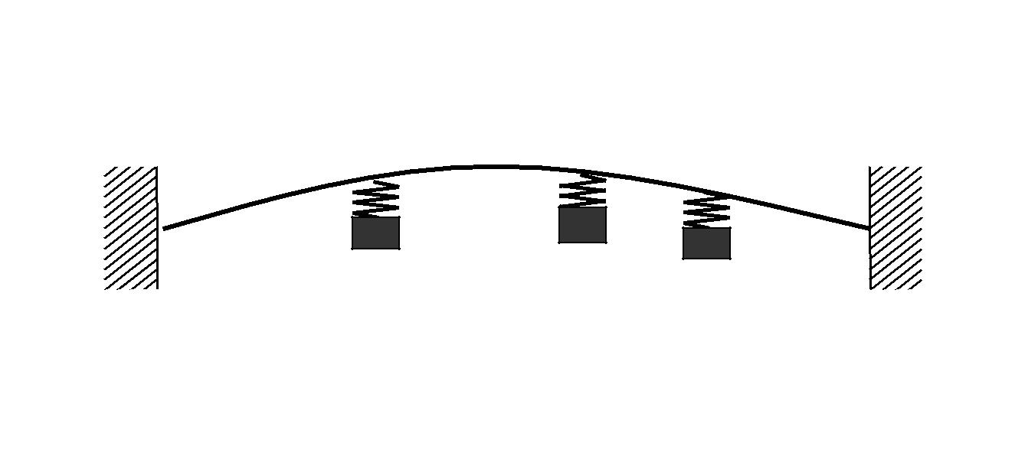

Задание 14. Внутренний элемент струны

y
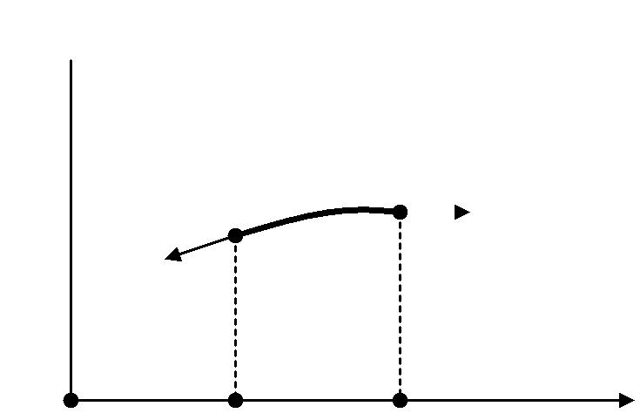

T (x,t) | T (x + ∆x,t)

O ^{x} x +∆x ^{x}

22

Задание 15. Элемент струны с грузом

y
F_{i}
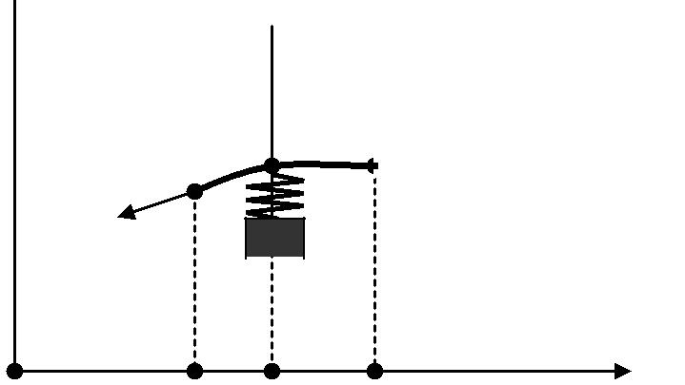
T x^{(i)} − ∆₂^{x} ,t

T x^{(i)} + ∆2^{x} ,t

G_{i}

O | x | (i) | − | ∆x _{x}^{(i)} | x | (i) | + | ∆x | x
 |  |  |  | 2 |  |  |  | 2

Задание 16. Вычисление суммы двух целых чисел
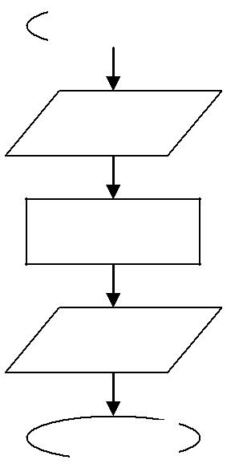

начало

конец

23

Задание 17. Решение линейного уравнения ax + b = c
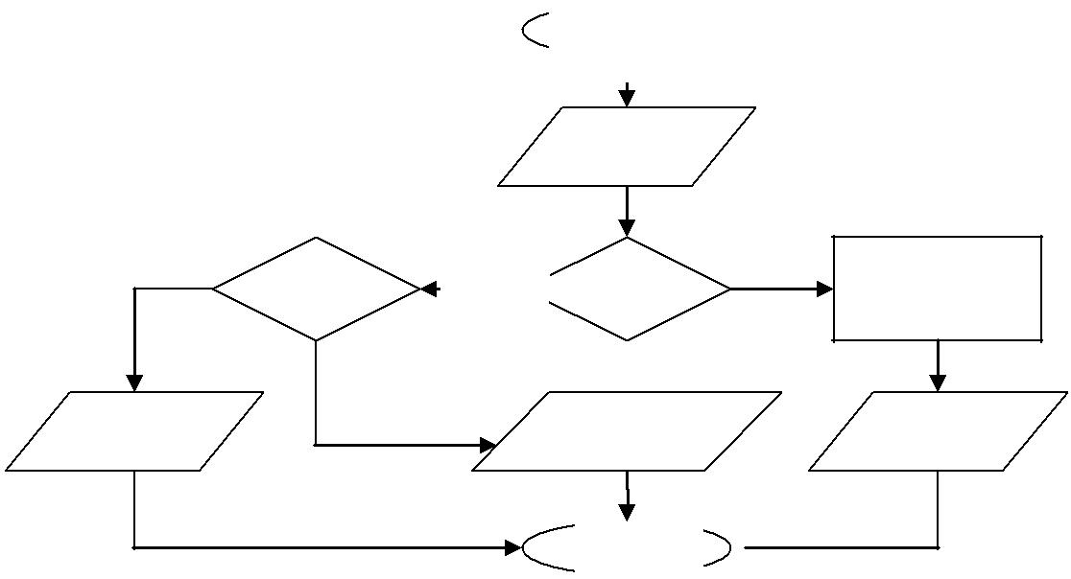

начало

нет | да | нет

да

конец

Задание 18. Вычисление конечной суммы
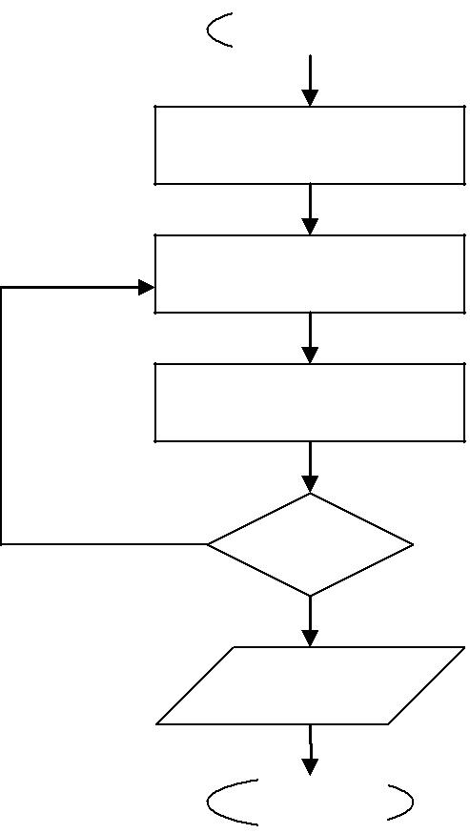

начало

да

нет

конец

24

Задание 19. Вычисление бесконечной суммы
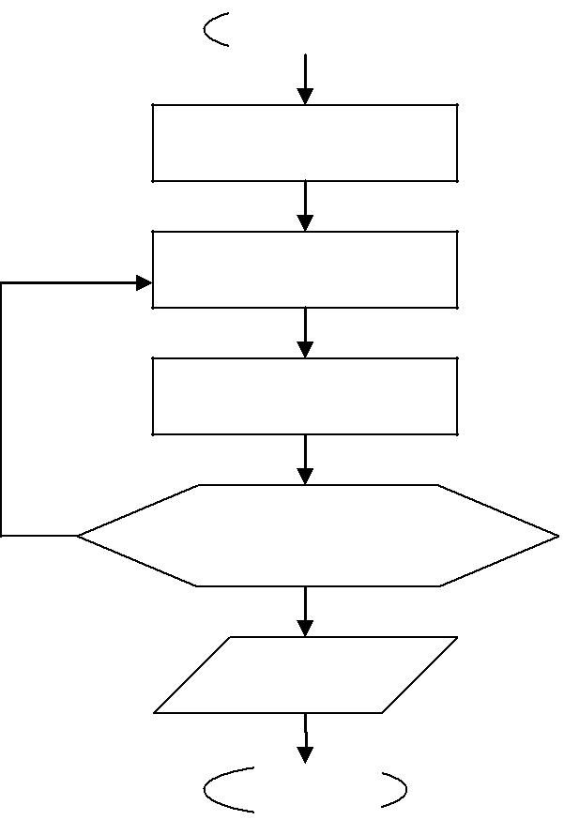

начало

нет

да

конец

Задание 20. К морю

Прощай свободная стихия! В последний раз передо мной Ты катишь волны голубые И блещешь гордою красой.

Как друга ропот заунывный, Как зов его в прощальный час,
Твой грустный шум, твой шум призывный Услышал я в последний раз.

А.С. Пушкин

25

3. ПРИЛОЖЕНИЕ

Команды форматирования

- Файл/ Параметры страницы/ Поля/ Верхнее: 2 см, Нижнее: 2 см, Левое: 2 см, Правое: 2 см/ OK

- Файл/ Параметры страницы/ Источник бумаги/ От края до нижнего колонтитула: 1,4 см/ OK
- Формат/ Шрифт/ Шрифт: Times New Roman, Начертание: Обыч-ный, Размер: 15/ OK

- Формат/ Абзац/ Отступы и интервалы/ Отступ слева: 0 см, справа: 0 см, первая строка: Отступ, на 1 см. Интервал перед: 0 пт, после: 0 пт, меж-дустрочный: Множитель, значение 1,1. Выравнивание: По ширине/ OK
- Вставка/ Номера страниц/ Положение: Внизу страницы, Выравни-вание: От центра/ OK

- Двойной левый клик по номеру страницы, правый клик по номеру страницы, Шрифт, Шрифт: Times New Roman, Начертание: Обычный, Размер: 13/ OK
- Расстановка переносов. Сервис/ Язык/ Расстановка переносов/ Ав-томатическая расстановка переносов/ OK

- Установка редактора формул. Сервис/ Настройка/ Команды/ Кате-гории: Вставка, Команды: Редактор Формул

- Открыть редактор формул. Выполнить команду Размер/ Опреде-лить/ Размеры: Обычный 15 пт, Крупный индекс 12 пт, Мелкий индекс 10 пт, Крупный символ 20 пт, Мелкий символ 15 пт/ Применить/ OK
- Формат/ Абзац/ Выравнивание: По ширине/ OK

- Формат/ Абзац/ Отступ слева: 9 см, первая строка: Отступ (нет)/

OK

- Формат/ Шрифт/ Интервал/ Интервал: Разреженный на 2 пт/ OK

- Сервис/ Параметры/ Общие/ Единицы измерения: Сантиметры/

OK

- Вставка/ Символ/ Специальные знаки/ Короткое тире/ – / Вставить

- Вставка/ Символ/ Шрифт/ Wingdings/  / Вставить

26

ЛИТЕРАТУРА

Информатика. Базовый курс / Под ред. С.В. Симоновича. – СПб.: Питер,

2000.

Информатика: Учебник / Под ред. Н.В. Макаровой. – М.: Финансы и ста-тистика, 2006.

Информатика: Практикум по технологии работы на компьютере / Под ред. Н.В. Макаровой. – М.: Финансы и статистика, 2005.

Безручко В.Т. Практикум по курсу «Информатика». Работа в Windows, Word, Excel. – М.: Финансы и статистика, 2004.

Карчевский Е.М., Филиппов И.Е. Word 2007 в примерах. – Казань: Казан-ский федеральный университет, 2010.

Насырова Н.Х., Косолапов В.Н. Лабораторный практикум по информати-ке для студентов гуманитарных факультетов. Часть 1. Microsoft Word, Проводник, Электронная почта. – Казань: Издательский центр КГУ, 2010.

Симонович С.В., Мураховский В.И. Популярный самоучитель работы на компьютере. – М.: Тех Бук, 2004.

